**PROYECTO EDUCATIVO INTERNO**

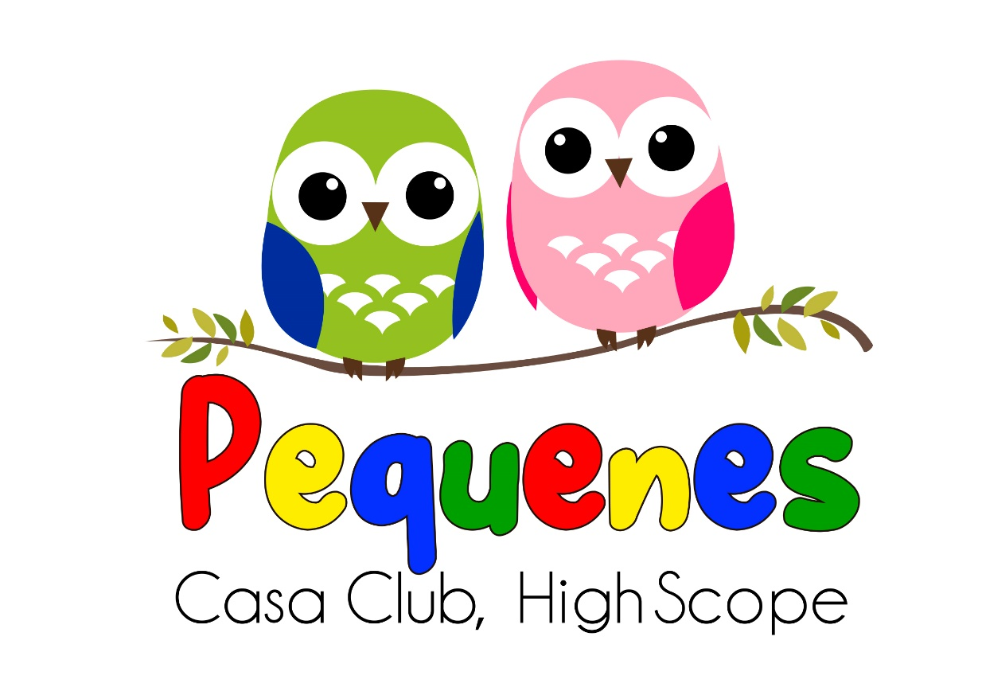

Marzo-2023

**NOSOTROS**

Somos un proyecto de educación parvularia que nace en la ciudad de Colina en el año 2019. Trabajamos bajo los lineamientos del curriculum HighScope pero sin dejar de lado otras experiencias educativas que sabemos que tienen gran valor para nuestros niños, complementando las experiencias de aprendizajes dentro del contexto en el cual nos encontremos. Marcela Paz Osorio, fundadora de PEQUENES, educadora de párvulos de profesión, estudió en la Pontificia Universidad Católica de Chile en donde realizo toda su educación en torno al curriculum HighScope y luego obtuvo el certificado académico en dicho curriculum, realizando su tesis de pregrado en las “Dimensiones de la Educación”, en donde se enfocó en establecer la relación que existe respecto al educar a los niños, y la influencia en sus familias y entorno más cercano y con el tiempo en toda la sociedad. Con una vasta experiencia laboral en jardines que trabajan con la metodología High Scope, junto a colegios de renombre de la zona norte de Santiago. Con 17 años de experiencia en el currículum preescolar HighScope. Mamá de dos niños, decide formar este proyecto, como una forma de volver a las raíces de la educación parvularia, en donde lo que más importa es el niño, sus intereses y necesidades junto con aprender en un ambiente rodeado de experiencias significativas y dentro de un ambiente activo y participativo. Es decir que el niño aprende a través del contacto directo con los materiales y todos los agentes educativos como son los niños y niñas, padres y personas a su cargo y sus familias, así van desarrollando o construyendo su conocimiento del mundo. En resumen, el aprendizaje se concibe como una experiencia social integral.

En la actualidad, somos un equipo pedagógico compuesto por más de 7 profesionales de educación parvularia, todas comprometidas en brindar una educación de calidad que logre aportar con un granito de arena a nuestra sociedad.

Nuestro nombre Pequenes, se debe a esta ave rapaz Chilena, de ojos grandes, con una mirada penetrante, de visión aguda, de apariencia de perspicaz y de gran sabiduría. El Pequén es un búho que vive y anida en madrigueras por lo general excavadas por otros animales, como los conejos. Conviven con los humanos de buena forma, ya que son curiosos y muy adaptables a diferentes condiciones. Al llegar a la parcela donde nos encontramos hoy en día, en ella vivían los Pequenes y su apariencia tierna y sus características nos hicieron identificarnos con ellos.

Nuestro compromiso es darles cabida a todos los niños brindando apoyo a los niños con necesidades educativas especiales teniendo como enfoque principal la **Inclusión**. Tenemos la convicción de que todos deben tener las mismas oportunidades según sus capacidades e intereses, estimulando y potenciando sus habilidades al máximo en busca de contribuir al mejoramiento de la calidad educativa, alcanzando un desarrollo óptimo, nuevos desafíos y aprendizajes.

Contamos con el apoyo de profesionales de la educación parvulario, psicopedagoga, educadora diferencial, fonoaudióloga y una variada red de apoyo, además de material de apoyo didáctico y lúdico, interactivo acorde a cada etapa del desarrollo de los niños, a su vez, contamos con rampas de acceso a nuestras instalaciones, plan de seguridad escolar y estamos dispuestos a realizar todas las intervenciones curriculares que sean necesarias para dar lo mejor de nuestro para el desarrollo pleno de los niños con necesidades educativas especiales.

Espacio y ambiente para el aprendizaje

Centro educacional PEQUENES cuenta con salas, espacios y materiales diseñados e implementados con un sentido pedagógico especializado. Todo está dispuesto para que nuestros pequeños puedan elegir, manipular, clasificar, guardar con un desarrollo de la autonomía y de la seguridad en sí mismos en todo momento. Nuestras salas y patios son espacios cautivantes que invitan a los niños a explorar y descubrir el mundo que los rodea.   
  
Nuestros pilares fundamentales son:

* Ambientes de aprendizaje, en donde es clave el trabajo en áreas, los materiales que se encuentran en ellas y la forma de organizarlos.
* Rutina diaria, que responda a los intereses y necesidades de cada niño, que contemple los grupos grandes y grupos chicos, junto al desarrollo de PTR (planificación, trabajo y recuerdo).
* Interacción adulta/niño, que permita el desarrollo experiencias significativas, el apoyo constante y una resolución de conflictos respetuosa.
* Evaluación, como un proceso real y autentico en base a planificaciones diarias y trabajo en equipo.

Nuestra educación apunta a lograr excelencia y calidad, en donde lo más importante sea el profundo respeto por los niños y sus diferencias, sin dejar de entregar un espacio de alto nivel, potenciar competencias blandas y el pensamiento crítico desde los primeros años, logrando de esta forma que los niños **aprendan jugando**, que es cuando los niños logran estar de mejor forma dispuesto al aprendizaje según las neurociencias.

**METODOLOGÍA ¿Qué es High Scope?**

El curriculum HIGH SCOPE, nace a comienzos del año 1960 en una casa en Michigan, EEUU a cargo del psicólogo **David P.** **Weikart**, el que desarrollo este enfoque educacional de marco abierto basado en la teoría constructivista de desarrollo del niño de Jean Piaget y complementada con años de experiencias educativas.

Tiene por objetivo ayudar a los niños y niñas a:

* Ser independientes, responsables y seguros, preparados para el éxito escolar.
* Aprender a planear muchas de sus actividades, llevarlas a cabo y hablar con otros niños y educadores sobre lo que han hecho.
* Aprender a involucrarse activamente con personas, materiales, eventos e ideas.
* Adquirir conocimientos y habilidades en importantes ateas de contenido tales como representación creativa, lenguaje y literatura, iniciativa y relaciones sociales, movimiento, música, clasificación, seriación, numero, espacio y tiempo.

Para nosotros implica ver las experiencias educativas como un mundo de relaciones posibles, desde una renovada mirada “como una persona con iniciativa, derechos, deberes y capacidad de aprender todo con los apoyos y metodologías adecuadas”

¡formamos ciudadanos del mundo, personas críticas y solidarias que aportan con opiniones y proyectos a la mejora de su entorno! (cita: HighScope México)

**MISIÓN VISIÓN VALORES**

MISIÓN

Brindarles a los niños experiencias educativas significativas que nazcan de sus intereses y motivaciones, otorgándoles una verdadera educación de calidad, en la que todos los agentes educativos, tanto niños, familias y educadores seamos felices, influyendo de forma positiva en nuestra sociedad.

VISIÓN

Al creer y saber que la educación de párvulos es la base del desarrollo de nuestros niños, queremos ocuparnos de ofrecer experiencias de aprendizaje para que ellos puedan aprender jugando, en ambientes educativos que inviten a explorar y vivenciar el aprendizaje activo, en donde cada planificación que se realice sea en pro de una educación de calidad, asegurando aprendizajes significativos, basados en lo lúdico, en el desarrollo de la creatividad y en una enseñanza activa, cuidando así un desarrollo equilibrado, integral, que desarrolle competencias blandas y un pensamiento crítico. En donde el aprender sea un hecho cotidiano, empático y natural, en un ambiente acogedor y abierto a toda la familia.

VALORES INSTITUCIONALES

Las acciones, decisiones y filosofía que sustentan nuestro trabajo diario y a donde apunta nuestra educación son: Superación personal, búsqueda de la formación integral, líderes de sí mismos, conocedores de sus diversas potencialidades; responsables, valores universales claros, buscadores críticos de la verdad con alegría y sencillez, buscadores de crecimiento personal constante, superación académica, luchadores por una sociedad más humana, con conciencia social, agentes de cambio, basados en la paz y reconciliación, comprometidos con el cuidado del medio ambiente.

**EQUIPO E INFRAESTRUCTURA.**

PEQUENES se encuentra ubicado en la ciudad de Santiago de Chile, específicamente en el sector rural de Colina, cercano a los barrios de Santa Elena, Liray, Brisas de Chicureo, Lampa y Batuco.

**Fundadora y Directora Académica**  
  
Marcela Paz Osorio Tapia  
Educadora de Párvulos - Pontificia Universidad Católica de Chile. Magíster en Educación Inicial. Diplomada en diseño curricular Innovativo - Universidad Central (Chile). Especialización en HighScope - Pontificia Universidad Católica de Chile, certificada en “Educar en y para la Diversidad” y “Aulas Inclusivas” y “Multiculturalidad latente”

Potenciadora marca “Crea y recrea” de Lápiz López en Revista Mujer, Diario La Tercera, Creadora del Primer festival de Cine para niños, Cine Arte Alameda, entre otras cosas.

PEQUENES cuenta con un equipo profesional compuesto por: **- Educadoras de Párvulos** tituladas Psicopedagoga, Postgrado en TEA y Educadora diferencial, junto con educadoras con mención en educación básica.

- F**onoaudióloga** pediátrica bilingüe español-inglés y fonoaudióloga Infantil Magister en educación, especialista en neuropsicología infantil de la Pontificia Universidad Católica de Chile.   
- **Asistentes de Párvulos** tituladas con años de experiencia en desempeño de su labor.   
- **Talleristas**, profesionales especialistas para Yoga Infantil, inglés, Futbol, natación, Capoeira, Psicomotricidad Educativa y Artes marciales (Jiu Jitsu Brazilero).

Infraestructura

PEQUENES HighScope cuenta con una construcción en un piso de 200 m², en un terreno de 1000 m².  
Contamos con 3 salas pedagógicas, áreas de movimiento y psicomotricidad, amplios patios exteriores, huerto y patio de invierno.

A su vez contamos con una simbiosis única con la Academia de artes Marciales, **Temple Dojo** la cual cuenta con un amplio espacio de 220 m², con una planta libre de 120 m², la cual nos ayuda a complementar uno de los pilares fundamentales para el desarrollo integral de niños y niñas, el cual es el **deporte,** en donde los niños realizan desde los 4 años Jiu Jitsu Brazilero disciplina que ayuda mucho a la concentración y el manejo del cuerpo en todas sus dimensiones.   
PEQUENES cuenta con los permisos y autorizaciones necesarias para el funcionamiento como guardería infantil, con patente comercial al día, otorgada de forma definitiva por la ilustre municipalidad de Colina. A pesar de esto logramos mejorar la normativa vigente en cuanto a espacio e infraestructura, cantidad de material didáctico disponible, espacios para el juego libre y coeficiente humano por sala. Garantizando la educación de calidad que anhelamos.

ADMISIÓN

Quienes deseen ser parte de nuestra comunidad educativa, deberán presentarse en el centro educativo de lunes a viernes de 09:00 a 12:00 hrs y desde las 15:00 a 17:00 hrs. Sin antes agendar una entrevista ya sea mediante esta vía o vía telefónica al +56993960230.

**Requisitos Generales**

Padres comprometidos con el proceso de formación de sus hijos. Se exigirá la participación activa.

Los padres y apoderados deberán adherirse y comprometerse con todos los reglamentos vigentes, que serán entregado al momento de formalizar la matrícula.

Requisitos de Edad: Niños entre 1 y 8 años de edad.

Requisitos para Matricular: Certificado Nacimiento, ficha de inscripción y contrato de prestación de servicios.

En caso de existir dudas o requerir mayor información sobre el Proceso de Admisión, contactarse al correo: pequenescasaclub@gmail.com

Contamos con capacidad de CUPOS LIMITADOS.

Niveles

Sala cuna mayor (1 a 2 años) cupo para 12 niños.

Medio menor (2 a 3 años) cupo para 12 niños

Medio Mayor (3 a 4 años) cupo para 12 niños

Pre kínder (4 a 5 años) cupo para 6 niños

Kínder (5 a 6 años) cupo para 6 niños

1° (6 a 7 años) cupo para 6 niños

2° (7 a 8 años) cupo para 6 niños

Se inicia el proceso de matrícula para el próximo período escolar, comenzando con los alumnos que actualmente se encuentran matriculados, cuyas familias tendrán un plazo comprendido durante todo noviembre hasta el 15 de diciembre para renovar sus matrículas. Las familias nuevas que deseen incorporarse a Pequenes, podrán iniciar el proceso de matrícula a partir del 15 de diciembre hasta completar las vacantes disponibles. Las consultas se pueden realizar a través del formulario ubicado en la siguiente sección.

Para los niños que cursen 1° y 2° básico se trabajará de acuerdo a la modalidad de exámenes libres, en donde el centro educativo se compromete a brindar la educación necesario de acuerdo a los contenidos mínimos obligatorios exigidos por el ministerio de educación y los Padres y apoderados se comprometen a matricular a sus hijos en esta modalidad y llevar a los niños a rendir sus exámenes libres en la fecha y lugar indicada por el ministerio de educación.

JORNADAS

Nuestro centro educativo organiza y basa sus propuestas pedagógicas en el currículum preescolar HighScope y en investigaciones desde la neurociencia y la psicología infantil. Es por ello que entendemos que dentro de los cinco primeros años de vida se alcanza el máximo potencial de desarrollo, es decir, se producen la mayor cantidad de sinapsis y se dan los peak de las ventanas de oportunidades. Esta evidencia científica sobre el desarrollo del cerebro humano y el área socioemocional indican que por una parte la estimulación temprana mejora el desarrollo cognitivo, social y emocional de los niños.

Jornada Am 8°° a  12°°hrs

Jornada Am extendida 8°° a 14 °° hrs

Jornada Am tarde 8°° a 16 °° hrs

Jornada completa 8°° a 18°°hrs

After School 14°° a 18°°hrs

After School 16°° a 18°°hrs

Extensión horaria de 7:30 a 8 °° hrs.

Durante Vacaciones de Invierno y verano contamos con campamentos, los cuales están diseñados para que los niños pasen unas entretenidas vacaciones y continúen aprendiendo de una forma lúdica y didáctica.

Winter Camp en Julio y Summer camp en enero.

Mayor información www.pequenes.cl

📞+56993960230 📧Pequenescasaclub@gmail.com

Santa Esther parcela 14-9A